表一

USE studentsdb;

DROP TABLE student_info;

CREATE TABLE student_info(

学号 CHAR(4) PRIMARY KEY,

姓名 CHAR(8),

性别 CHAR(2) DEFAULT 'm',

出生日期 DATE,

家庭住址 varchar (50)

);

desc student_info;

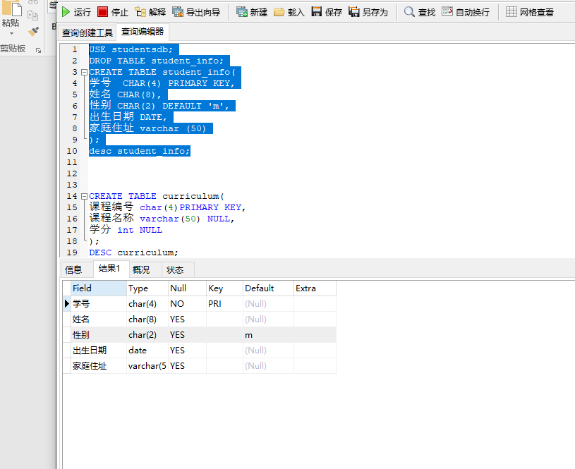

表二

CREATE TABLE curriculum(

课程编号 char(4)PRIMARY KEY,

课程名称 varchar(50) NULL,

学分 int NULL

);

DESC curriculum;

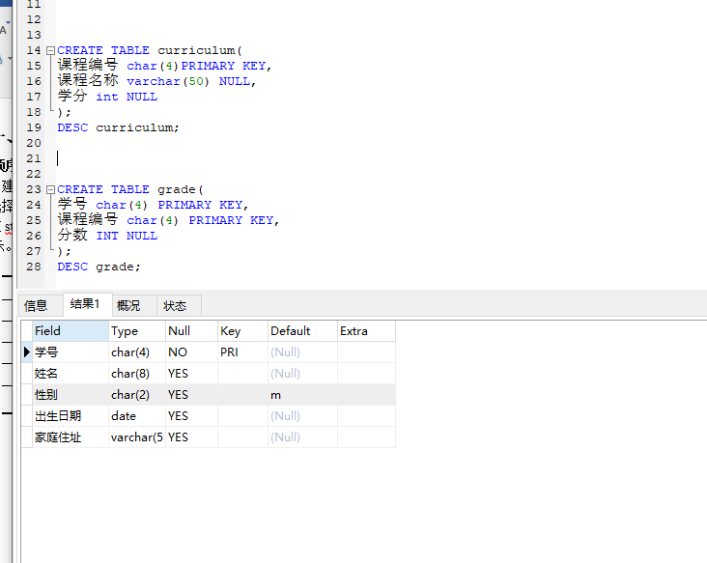

表三

CREATE TABLE grade(

学号 char(4) PRIMARY KEY,

课程编号 char(4) PRIMARY KEY,

分数 INT NULL

);

DESC grade;

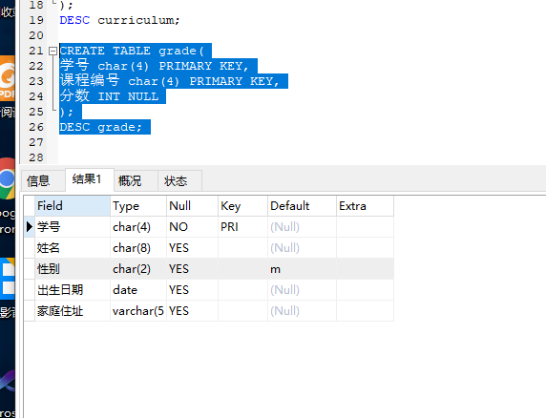

表四

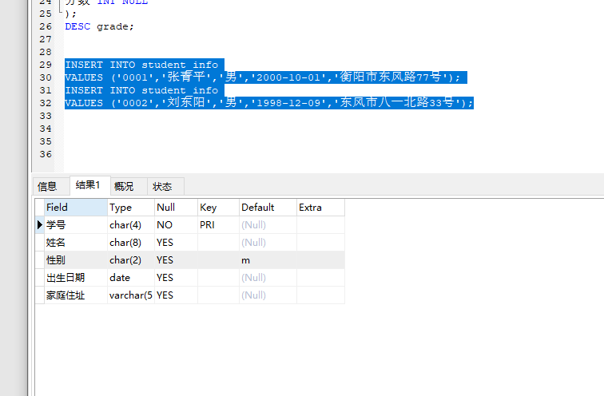

表一添加数据

INSERT INTO student_info

VALUES ('0001','张青平','男','2000-10-01','衡阳市东风路77号'),

('0002','刘东阳','男','1998-12-09','东阳市八一北路33号'),

('0003','马晓夏','女','1995-05-12','长岭市五一路763号'),

('0004','钱忠理','男','1994-09-23','滨海市洞庭大道279号'),

('0005','孙海洋','男','1995-04-03','长岛市解放路27号'),

('0006','郭小斌','男','1997-11-10','南山市红旗路113号'),

('0007','肖月玲','女','1996-12-07','东方市南京路11号'),

('0008','张玲珑','女','1997-12-24','滨江市新建路97号');

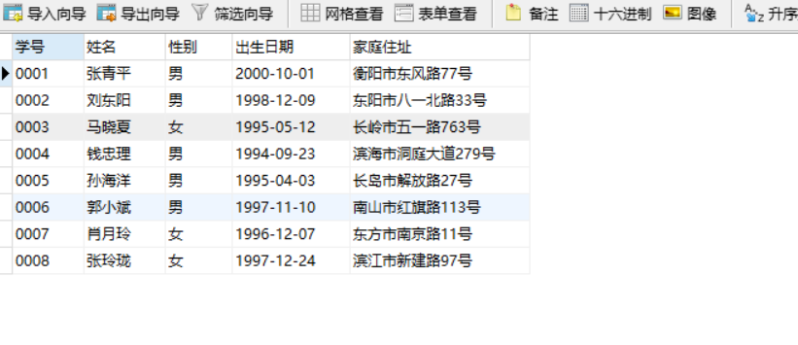

表二添加数据

INSERT INTO curriculum

VALUES ('0001','计算机应用基础','2'),

('0002','C语言程序设计','2'),

('0003','数据库原理及应用','2'),

('0004','英语','4'),

('0005','高等数学','4');

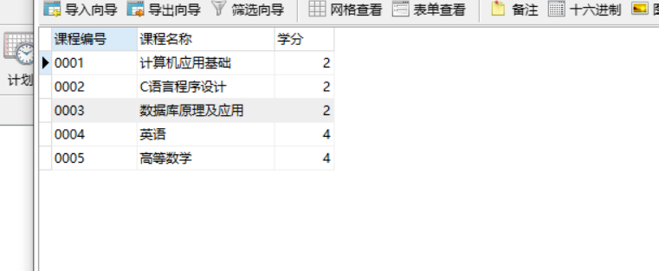

表三添加数据

INSERT INTO grade

VALUES ('0001','0001','80'),

('0001','0002','91'),

('0001','0003','88'),

('0001','0004','85'),

('0001','0005','77'),

('0002','0001','73'),

('0002','0002','68'),

('0002','0003','80'),

('0002','0004','79'),

('0002','0005','73'),

('0003','0001','84'),

('0003','0002','92'),

('0003','0003','81'),

('0003','0004','82'),

('0003','0005','75');

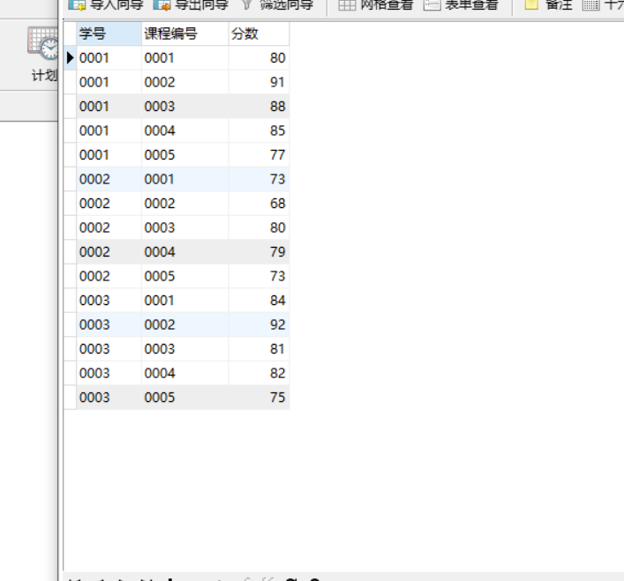

修改curriculum表的“课程名称”列，使之不为空。保存命令，查看结果

ALTER TABLE curriculum MODIFY 课程名称 varchar(50) NOT NULL;

DESC curriculum;

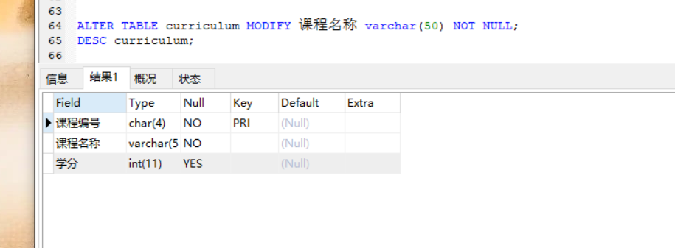

修改grade表的“分数”列，使其数据类型为decimal(5,2)。保存命令，查看结果

ALTER TABLE grade MODIFY 分数 DECIMAL(5,2);

DESC grade;

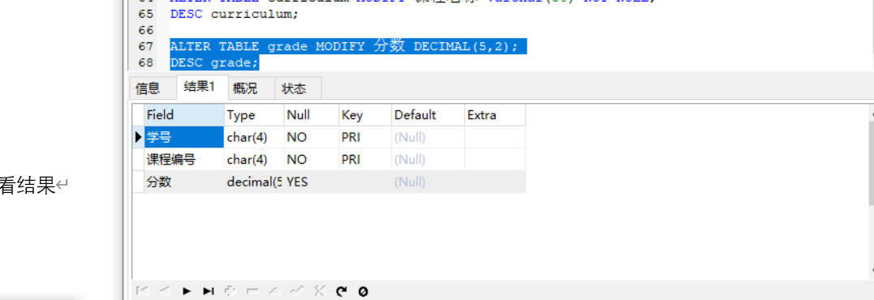

为student_info表添加一个名为“备注”的数据列，其数据类型为varchar(50)。保存命令，查看结果。

ALTER TABLE student_info ADD COLUMN 备注 TINYINT NULL;

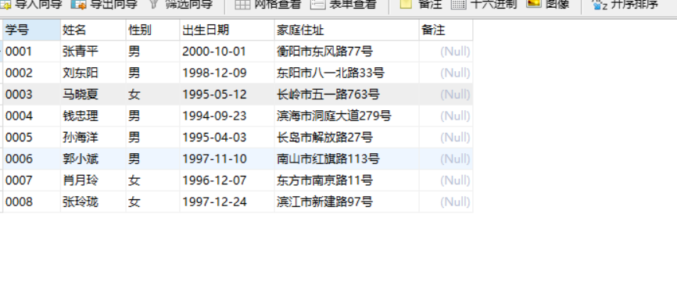

创建数据库studb，并在此数据库下创建表stu，表结构与数据与studentsdb的student_info表相同。保存命令。查看结果。

CREATE DATABASE studb;

CREATE TABLE stu SELECT * from student_info

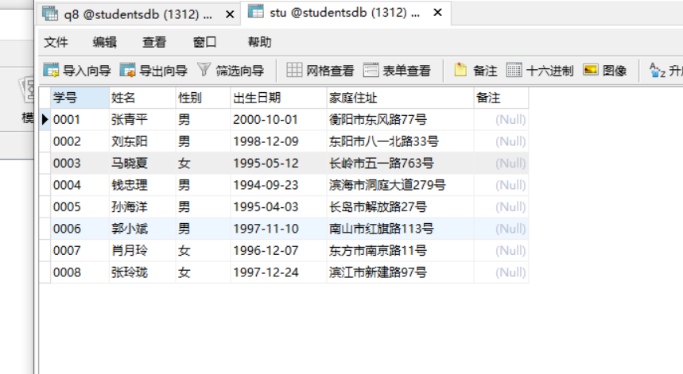

9.删除表stu中学号为0004的记录。保存命令，查看结果。

DELETE FROM stu

WHERE 学号='0004';

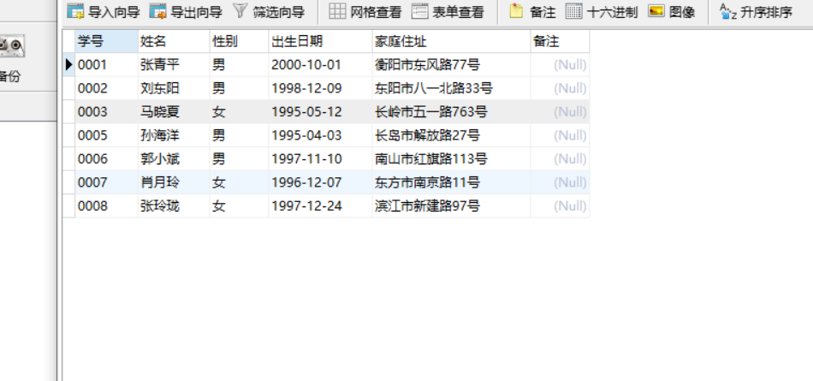

10.更新表stud中学号为0002的家庭住址为“滨江市新建路96号”。保存命令，查看结果

UPDATE stu

SET 家庭住址='滨江市新建路96号'

WHERE 学号='0002';

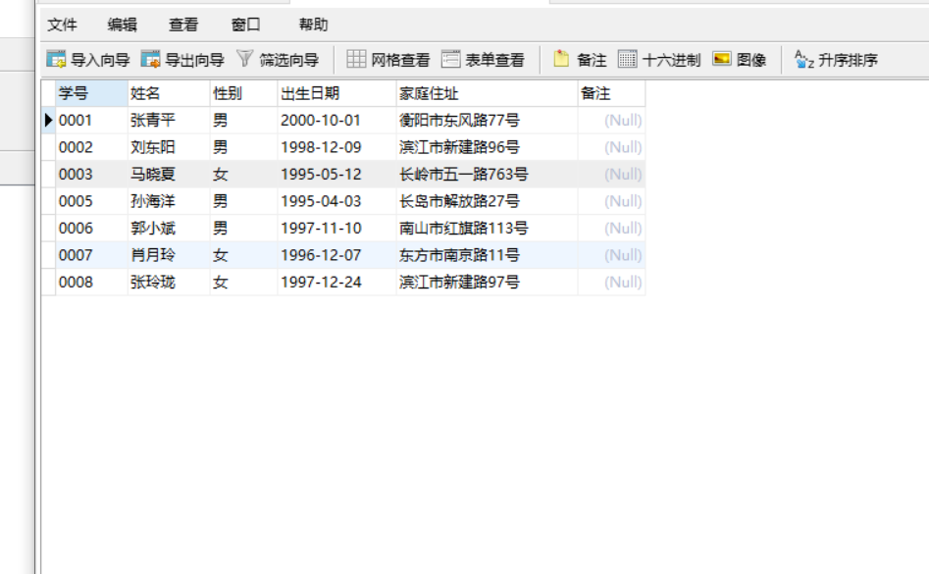

11.删除表stud的“备注”列。保存命令，查看结果。

ALTER TABLE stu

DROP 备注;

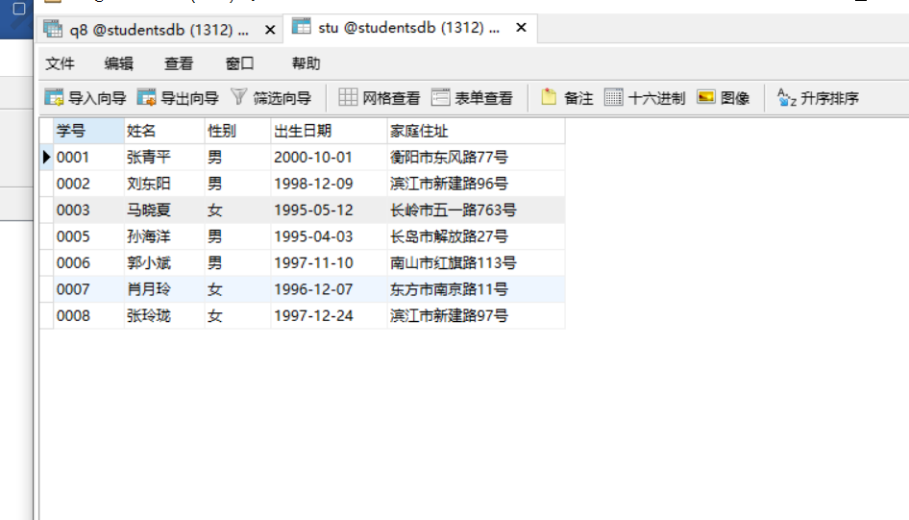

12.删除表stud。保存命令。

DROP TABLE stu;

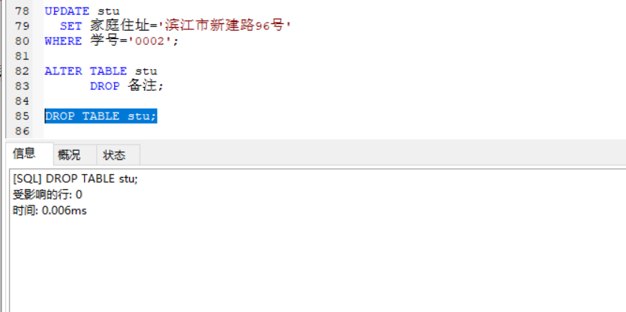

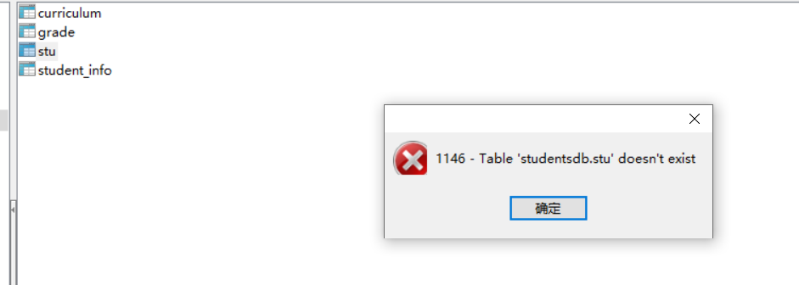

13.删除数据库studb。保存命令。

DROP DATABASE studb;

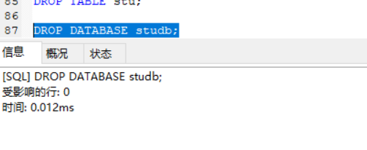

**二、实验思考**

对于studentsdb数据库的student_info表而言，如果输入相同学号的记录将出现什么现象？为什么？

出现列计数与第一行的值技数不匹配，会出现报错

因为学号作为主键是不能有相同的